Консультация для родителей «Игры, в которые можно поиграть с ребенком дома»
Татьяна Гетманская
Консультация для родителей «Игры, в которые можно поиграть с ребенком дома»
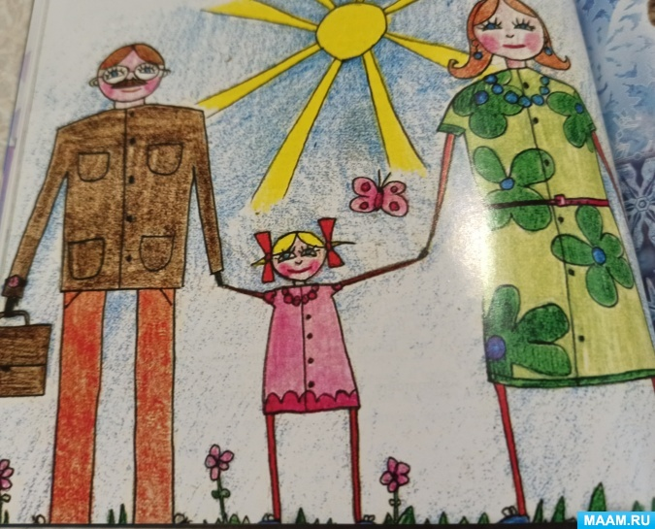
Консультация для родителей: «Игры, в которые можно поиграть с ребенком дома».
Игра- наиболее естественная форма взаимодействия взрослых и детей, именно в игре личность развивается свободно и гармонично.
Специально подобранные игры позволяют развить внимательность, наблюдательность, мышление, память,связную речь, моторику, закрепить и расширить знания ребенка об окружающем мире.
1. "Разговор за столом"
Задачи: развивать аналитическое мышление; способность классифицировать; речь; словарный запас; навыки общения.
Оборудование: предметы, которые обычно находятся на обеденном столе: столовые приборы, баночки с солью и перцем, салфетки, пакетики с соусом, меню и др.
Порядок игры.
- Представьте, что вы ожидаете заказ в кафе (ресторане, загадайте один из предметов, находящихся на вашем столе. Опишите ребенку его цвет, форму, размер, расскажите для чего его используют. Пусть ребенок угадает, о чем вы думаете. Не забудьте его похвалить, если он угадал. Если возникают затруднения, то можно дать подсказку, а затем поменяйтесь ролями. Теперь ребенок загадывает, а вы отгадываете. Можно расширить круг предметов,которые можно загадывать.
2. "Музыка воды"
Задачи: развивать понимание причинно - следственных связей; аналитическое мышление;
музыкальный слух; внимание; моторику рук; воображение.
Оборудование: 6-8 одинаковых стаканов, кувшин с водой,пищевой краситель (по желанию, металлическая ложка.
Порядок игры.
Поставить стаканы на стол, налить в первый воды на 2 см. В остальные стаканы на 2 см. больше, чем в предыдущем.
Предложите ребенку легонько постучать по первому стакану металлической ложечкой. Затем постучит по второму. Спросите его, изменился ли звук. Таким образом пусть ребенок постучит по всем стаканам и поговорите с ним, почему менятся звук в разных стаканах.
3. "Сказка наоборот"
Оборудование: картинки с сюжетом любой сказки, например "Колобок".
Задачи: развивать познавательное воображение; творческое мышление; память и речь; умение определять последовательность событий; воображение.
Порядок игры.
Вспоминаем сказку, а затем перемешиваем картинки, ребенок вытаскивает любую из них и продолжает рассказ с того места, которому соответствует картинка. Если ребенок справился предложите ему рассказать сказку в обратном порядке, как будто пленка прокрутилась назад.
4. "Игры с пуговицами"
Задачи: развивать мелкую моторику; восприятие цвета и величины; аналитическое мышление; воображение.
Оборудование: пуговицы разного размера и цвета, разноцветные стаканчики, коробка из-под обуви.
Порядок игры.
"Сортировка" Пуговицы можно сортировать по цвету, величине, количеству дырочек, материалу. Строить ряды по возрастанию или убыванию размера, интенсивности цвета.
"Забей в ворота". Для этой игры нужна крышка от коробки из-под обуви.
Рисуем футбольное поле, ворота лепим из пластилина или делаем из маленьких коробочек. Два игрока щелчками отправляют по очереди шайбу-пуговицу в ворота противника.
"Супчики". Готовить разные блюда из разнообразных предметов очень любят девочки. Насыпают их в кастрюльки игрушечные, перемешивают и "варят". Затем раскладываем по тарелочкам- какая красота! Какого у вас цвета супчик? А пуговичный компот?
5."Игра с фольгой"
Задачи: закреплять умение классифицировать; образное мышление;общую моторику; воображение; социальные навыки.
Оборудование: несколько любимых, небольших игрушек вашего ребенка, а так же фольга, бумажный пакет.
Порядок игры.
Собираем небольшое количество маленьких игрушек. Оберните каждую фольгой. Помещаем теперь игрушки в пакет. Попросите ребенка закрыть глаза, выньте один предмет и вручите ему. Предложите ребенку ощупать предмет и попробовать отгадать, что это такое. Затем разверните игрушку, так же позвольте вашему ребенку разворачивать предметы для вас. Чтобы игра была увлекательнее используйте похожие игрушки.

Конспект НОД по изготовлению объемной аппликации «Птички в гнездышке»
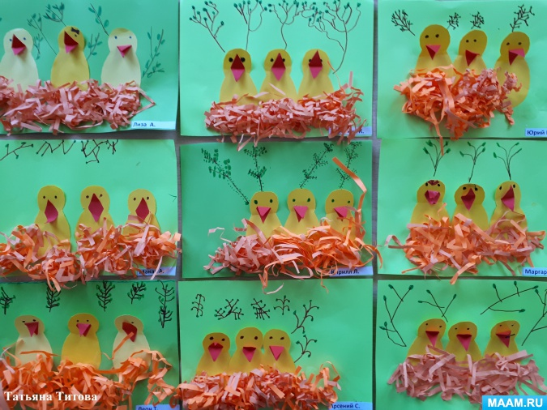
Цель: создание объемной аппликации.
Задачи:
- формировать практические навыки работы с бумагой;
- развивать интерес к художественному творчеству;
- развивать мелкую моторику рук, глазомер, фантазию, эстетический вкус, композиционные умения и пространственное мышление;
- совершенствовать конструкторские и аппликационные навыки и умения;
- формировать самостоятельность, аккуратность в работе, усидчивость;
-воспитывать заботливое, внимательное отношение к птицам.
Материал: принтерная бумага зеленого, красного, желтого, оранжевого цвета; клей-карандаш, ножницы, фломастеры.
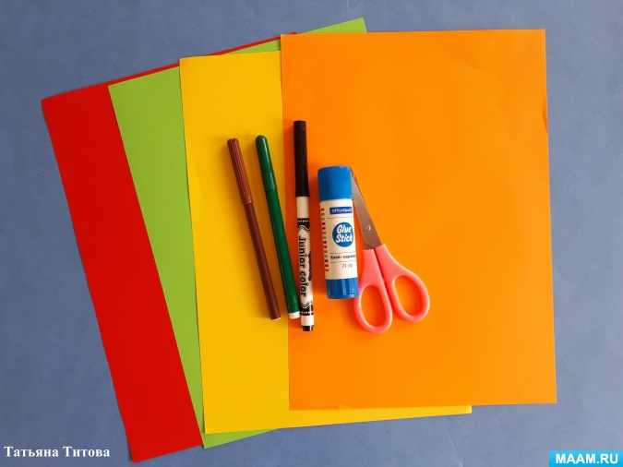
Ход НОД
Вступительная беседа.
Воспитатель предлагает закрыть глаза и послушать звуки природы с использованием фонограммы.
— Что вы услышали? (голоса птиц и журчание ручейка).
— В какое время года бегут ручьи и весело щебечут птицы? (весной).
— Какие бывают птицы? (перелётные, зимующие).
— Каких птиц вы знаете? (перечисление птиц).
— Где могут жить птицы? (в лесу, в поле, на болоте, на берегу рек и озёр, в горах на скалах).
-Чем заняты птицы весной?
-Зачем птицам гнезда?
Птицы заботливые родители. Они строят гнёзда, устраиваются в скворечниках, выкармливают птенцов, учат их, оберегают.
Игра «Отгадай птицу»
Воспитатель загадывает загадки, а ребенок прикрепляет к магнитной доске картинку с отгадкой.
Звонко – звонко распеваю,
Воротившись с юга в срок.
А вот песни занимаю
Даже у сорок.
(скворец)
Гнездо не строит никогда,
Соседкам яйца оставляет
И о птенцах не вспоминает.
(кукушка)
Верещунья – белобока
А зовут её… (сорока)
Птичка невеличка, ножки имеет,
А ходить не умеет.
Хочет сделать шажок,
Получается — прыжок.
(воробей)
Я по дереву стучу,
Червяка добыть хочу.
Хоть и скрылся под корой,
Всё равно он будет мой.
(дятел)
Игровое упражнение «Кто как кричит?»
-Ласточка — щебечет, грач — кричит «гра», соловей — заливается, свистит, щелкает, кукушка — кукует, журавль — курлычет, жаворонок — звенит.
Игровое упражнение «Чье гнездо?»
Цель: учить образовывать притяжательные прилагательные от имен существительных.
Материал: картинки с птицами и гнездами.
Дети рассматривают картинки, называют перелетных птиц. Затем подбирают для каждой птички гнездышко и отвечають на вопросы: "Чье гнездо?" (лебединое, журавлиное и т. д.)
Ознакомление с правилами поведения в лесу весной.
-Не разорять птичьи гнезда;
-Не брать птенцов из гнезда.
Физминутка "Гимнастика для глаз"
Птичка полетела вверх (дети поднимают глаза вверх)
Птичка улетела вправо (смотрят вправо)
Птичка улетела влево (смотрят влево)
И спряталась на полу (смотрят на пол)
Анализ образца.
Алгоритм из фото последовательности изготовления поделки:
-На первом этапе вырезаем по шаблону туловище и клюв птенцов; нарезаем тоненько полоски бумаги для гнезда.
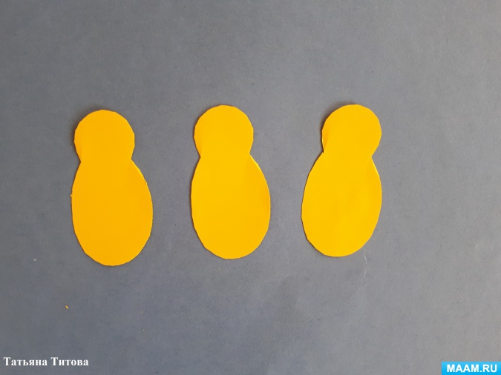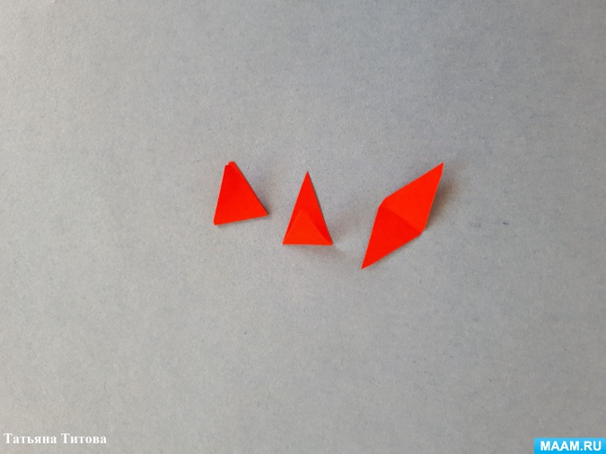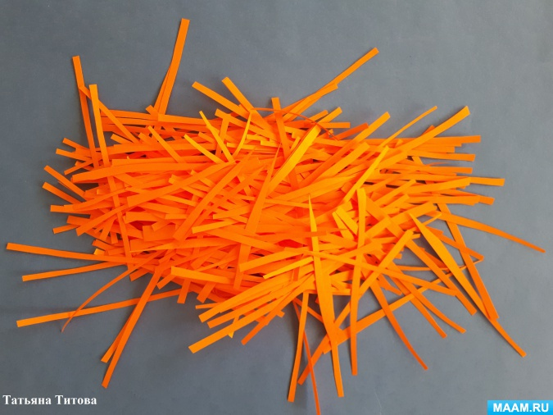
-Приклеиваем птенчиков за туловище к половине листа.
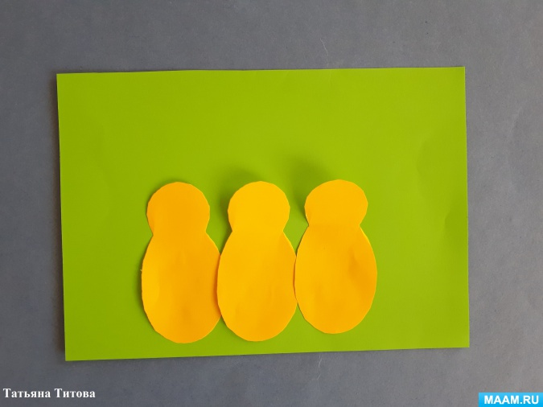
-Рисуем глазки и приклеиваем клюв. Голову отгибаем.
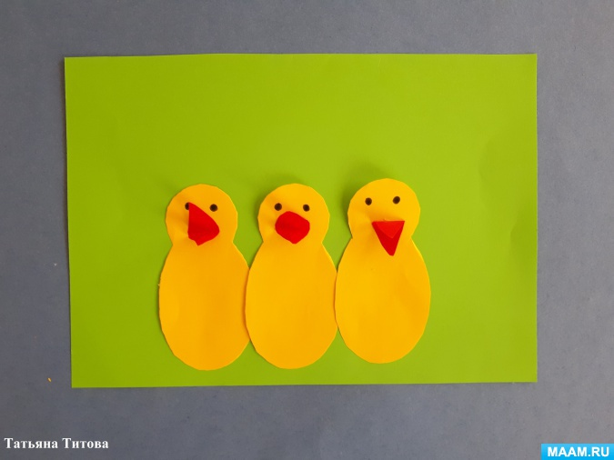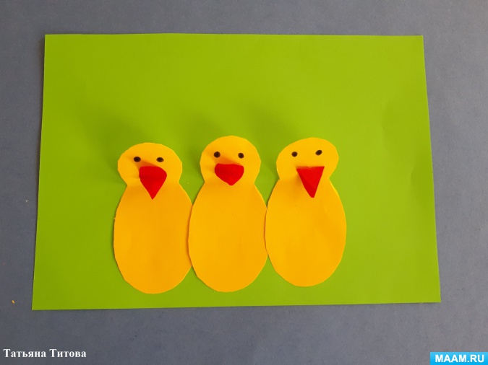
Для имитации гнездышка из веточек приклеиваем комочки бумаги, нарезанной полосками на клей ПВА или клеевой карандаш.
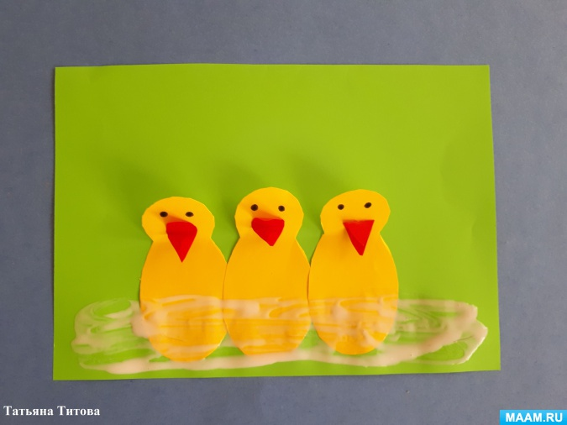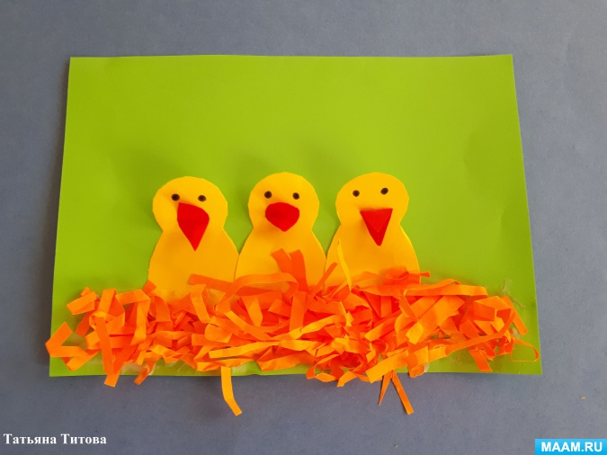
Рисуем веточки с листочками на заднем плане.
